БАЗА ДАННЫХ ACCESS ПЕКАРНЯ
Пекарня производит и реализует булочно-кодитерские изделия в г. Москве. Ассортиментный справочник содержит 20 наименований продукции, которая реализуется в 15 булочных, находящихся в различных районах города. В булочной работают 4 пекаря-кондитера, 2 электрика, 2 механика, заведующий производством, заведующий сбытом и закупками, бухгалтер, кассир, 2 охранника, директор пекарни. Для выпуска продукции на складе хранится сырье (мука, орех, сахар, изюм, дрожжи), закупка которых осуществляется при наличии остатков ниже заданного уровня (мука – 10т, сахар -200 кг, орех — 50 кг, изюм -50 кг, дрожжи – 10 л).
Разработать БД «Пекарня», которая позволила бы произвести учет реализованной продукции в разрезе клиентов (булочных), районов г. Москвы, видов продукции.
В системе должны быть предусмотрены запросы и отчеты для получения следующей информации:

- Объем продаж продукции за месяц в денежном и натуральном выражении (в разрезе клиентов и видов продукции);
Анализ данных должен включать следующие элементы:
- Сводные таблицы, диаграммы для объемов продаж по клиентам, районам, видам продукции, годам;
- Построение линейного тренда для каждой категории продукции.
Цель практических заданий – приобретение навыков анализа предметной области, проектирования базы данных, ее физической реализации в СУБД Access.
Результат выполнения работы представляется в виде файла БД Access, который должен содержать:
• спроектированные таблицы,
• схему данных со связями между таблицами,
• формы, обеспечивающих интерфейс пользователя,
• запросы,
• отчеты,
• главную кнопочную форму.

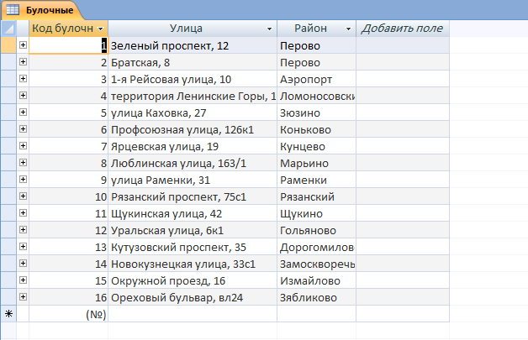

Таблица «Булочные» — Готовая база данных Access Пекарня

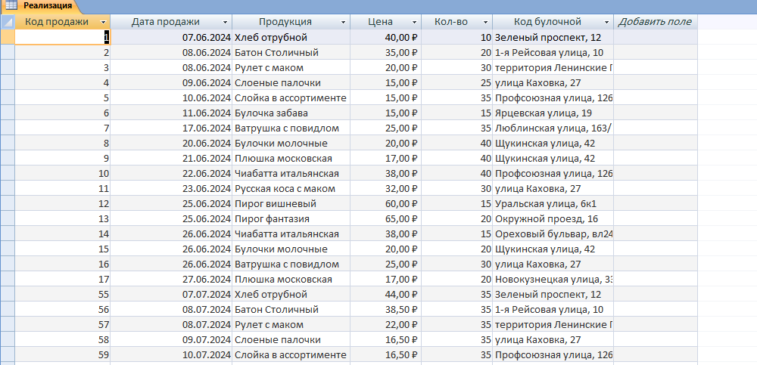

Таблица «Реализация» — Готовая база данных Access Пекарня

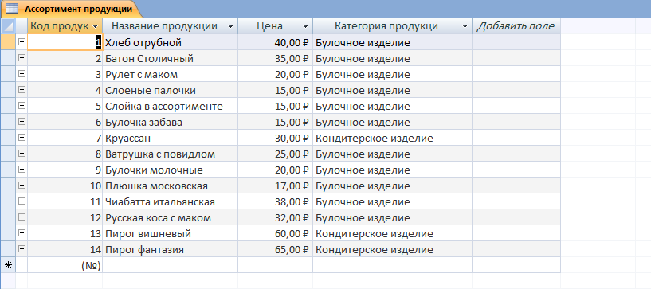

Таблица «Ассортимент продукции» — Готовая база данных Access Пекарня

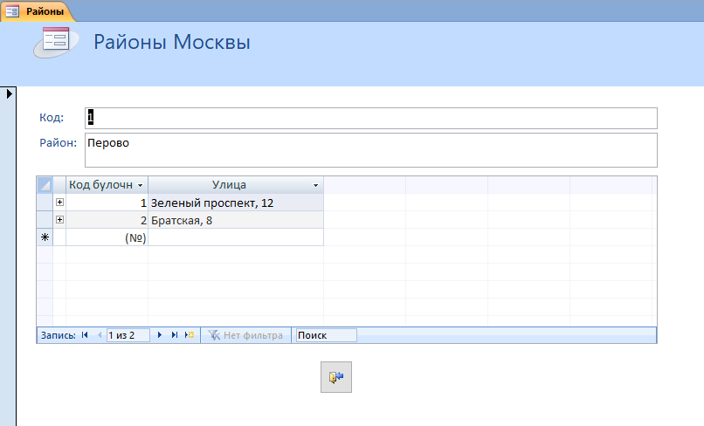

Форма «Районы Москвы»

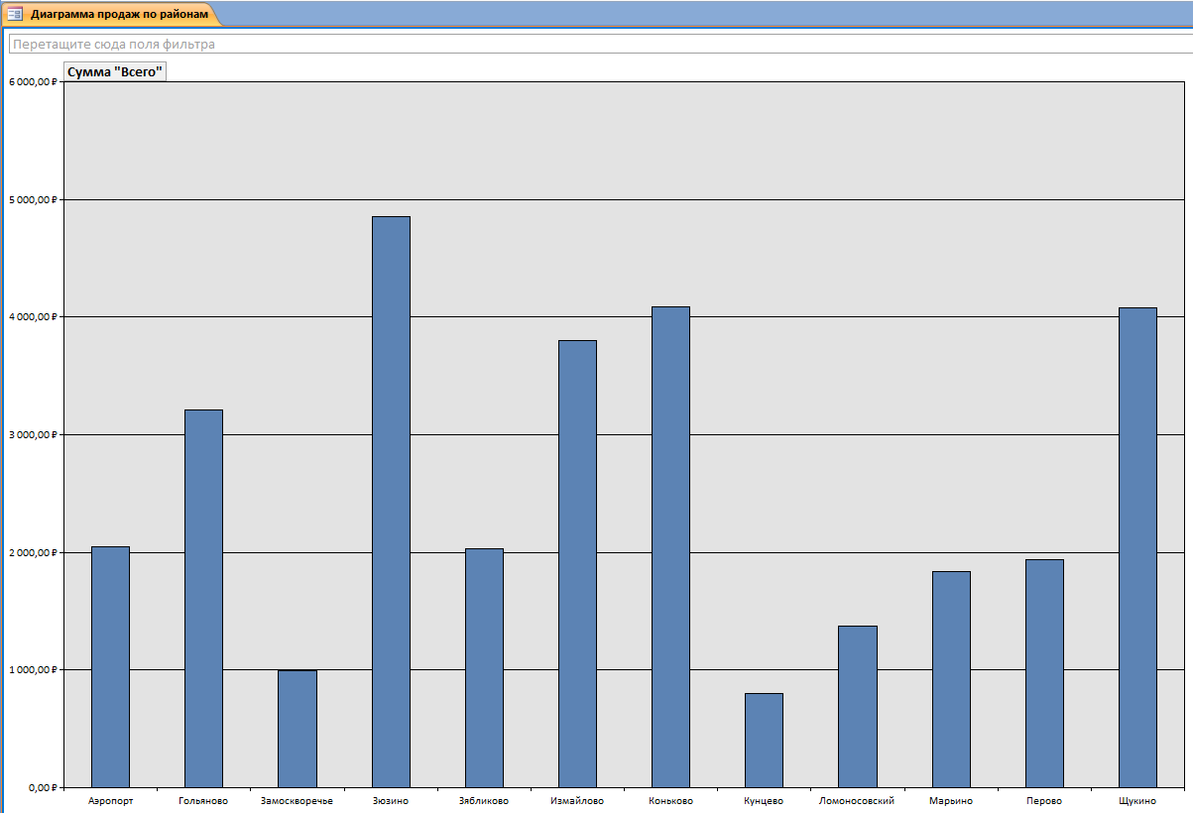

Диаграмма продаж по районам

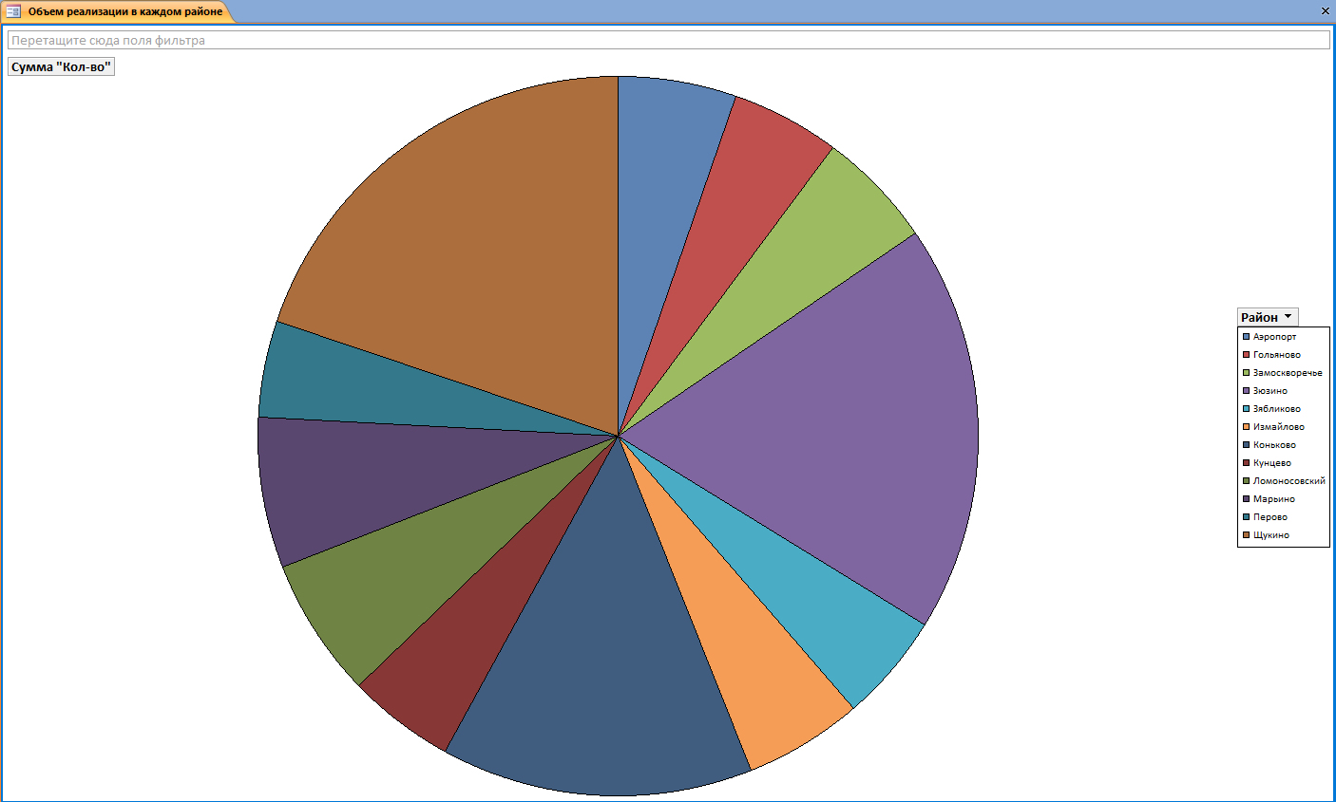

Объем реализации в каждом районе

Линейный тренд для каждой категории продукции

Отчет «Объем продаж по месяцам»

